 | Powiatowy Urząd Pracy  Rynek 27, 58–200 Dzierżoniów  tel.: /74/ 832 03 80, fax. /74/ 831 23 47  e-mail: sekretariat@pupdzierzoniow.pl  www.pupdzierzoniow.pl

o sytuacji na rynku pracy
w powiecie dzierżoniowskim
w STYCZNIU 2013 roku

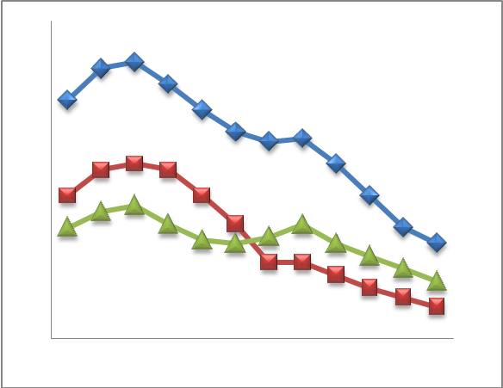
POWIATOWA STOPA BEZROBOCIA
NA KONIEC GRUDNIA 2012 ROKU
OSIĄGNĘŁA POZIOM 20,2 % /wykres 1/
to jest o 0,6 p.p. więcej niż w poprzednim miesiącu
(19,6 % na koniec listopada 2012 r.)
PLASUJE POWIAT NA 13 miejscu w województwie,
102 miejscu w kraju.
STOPA BEZROBOCIA w województwie: 13,5 %
w kraju: 13,4 %

STRUKTURA BEZROBOTNYCH

Na koniec stycznia w ewidencji tutejszego urzędu pozostawało 7 007 osób bezrobotnych
(to jest o 503 osoby więcej niż w poprzednim miesiącu) /wykres 2/.
Zarejestrowani pochodzą z gmin /tab. 1, wykres 3/:
- m. Dzierżoniów 2 247 os.,
- m. Bielawa 1 993 os.,
- m. Pieszyce 663 os.,
- g. Dzierżoniów 651 os.,
- m. Piława Górna 606 os.,
- m i g. Niemcza 430 os.,
- g. Łagiewniki 417 os.

Wśród zarejestrowanych osób bezrobotnych /tab. 2, 3/:
- 72,6 % nie posiada prawa do zasiłku,
- 48,1 % stanowią kobiety,
- 18,0 % zamieszkuje na wsi,
- 7,8 % to osoby dotychczas niepracujące.

Populacja osób będących w „szczególnej sytuacji na rynku pracy” /definicja - ustawa o promocji zatrudnienia i instytucjach rynku pracy/,
ukształtowała się na poziomie /tab.4/:

osoby bezrobotne  „w szczególnej sytuacji na rynku pracy” | % wszystkich zarejestrowanych  os. bezrobotnych

bez wykształcenia średniego | 60,7%
długotrwale bezrobotni | 40,4%
bez kwalifikacji zawodowych | 34,6%
powyżej 50 roku życia | 29,4%
bez doświadczenia zawodowego | 11,9%
do 25 roku życia | 14,9%
samotnie wychowujący co najmniej jedno dziecko do 18 roku życia | 11,8%
niepełnosprawni | 9,3%
kobiety, które nie podjęły zatrudnienia po urodzeniu dziecka | 6,9%
którzy po odbyciu kary pozbawienia wolności nie podjęli zatrudnienia | 2,2%
którzy ukończyli szkołę wyższą do 27 roku życia | 1,0%

BILANS BEZROBOTNYCH
/tab.5/

W STYCZNIU:
- zarejestrowano 1139 osoby /wykres 4/,
z tego:
- kobiet 470,
- mężczyzn 669,

w tym:
- bez prawa do zasiłku 807,
- dotychczas niepracujących 98,
- po raz pierwszy 113,

  - wyłączono z ewidencji 636 osoby /wykres 5 /,
z tego:
- kobiet 302,
- mężczyzn 334,

w tym z tytułu:
- podjęcia pracy 299,
- niepotwierdzenia gotowości do podjęcia pracy 229,
- dobrowolnej rezygnacji ze statusu 57,
- odmowy bez uzasadnionej przyczyny przyjęcia
propozycji odpowiedniego zatrudnienia
lub innej pracy zarobkowej, lub uczestnictwa
w aktywnych programach rynku pracy 2,
- inne 49.

SPADEK / PRZYROST BEZROBOCIA

W styczniu odnotowano wzrost bezrobocia
w stosunku do poprzedniego miesiąca o 503 osoby.

/wykres przedstawia zmiany bezrobocia w ciągu ostatnich 13 miesięcy
z wyznaczoną linią trendu/.

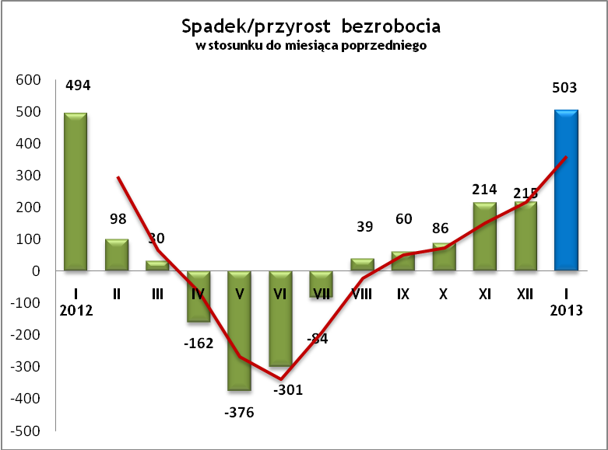

OFERTY PRACY

Do urzędu wpłynęły 138 oferty pracy
/wolnych miejsc zatrudnienia/, dotyczyły one stanowisk:

STANOWISKO | L. OS.
sprzedawca / handlowiec | 23
pracownik lub członek spółdzielni socjalnej | 20
kierowca | 19
szwaczka | 18
elektryk | 11
zamiatacz | 10
pracownik prac ziemnych | 5
operator maszyn CNC | 4
wychowawca | 3
doradca klienta | 2
operator koparki | 2
kierownik działu kontroli jakości | 2
opiekun | 2
kucharz | 2
robotnik gospodarczy | 2
kierownik sklepu | 2
inne | 11

Na jeden zgłoszony wakat przypadało 50 zarejestrowanych bezrobotnych, podczas gdy rok wcześniej (I 2012 r.)
– 74 zarejestrowanych na jeden wakat.

INDYWIDUALNY PLAN DZIAŁANIA

Indywidualny Plan Działania (IPD)
- jest to osobisty program poszukiwania pracy przygotowany przy współpracy osoby bezrobotnej lub poszukującej pracy z pośrednikiem pracy, doradcą zawodowym, specjalistą do spraw szkoleń lub też liderem Klubu Pracy;
- polega na ustaleniu z pozostającym bez pracy szeregu działań dostosowanych do jego sytuacji osobistej i lokalnego rynku pracy;
- efektem podjętych działań jest zatrudnienie osoby, podjęcie przez nią działalności gospodarczej lub innej pracy zarobkowej.

W miesiącu sprawozdawczym:
- przygotowano IPD | 169
- przerwali realizację IPD | 138
- w tym z tytułu podjęcia pracy | 52

W końcu miesiąca sprawozdawczego:
- bezrobotni realizujący IPD | 2 144
- w tym kobiety | 1 191

Osoby bezrobotne realizujące IPD stanowiły 30,6 % wszystkich zarejestrowanych osób bezrobotnych.

REALIZOWANE PROJEKTY


"CHWYTAJ DZIEŃ"
REALIZOWANE DZIAŁANIA
(zgodnie z ustawą o promocji zatrudnienia i instytucjach rynku pracy):

 jednorazowe środki na podjęcie działalności gospodarczej – bezzwrotna pomoc finansowa w rozpoczęciu działalności gospodarczej /kwota środków nie może być wyższa niż 6 – krotna wysokość przeciętnego wynagrodzenia/.

 staż - umożliwiający zdobycie doświadczenia zawodowego, nowych kwalifikacji, umiejętności zawodowych. Uczestnik stażu otrzymuje:
- stypendium w wysokości 120 % zasiłku dla bezrobotnych;
- ubezpieczenie emerytalne, rentowe i wypadkowe;
- 2 dni wolne za każde 30 dni odbywania stażu;
- zaświadczenie o odbyciu stażu.

 wyposażenie lub doposażenie stanowiska pracy – zrefundowanie podmiotowi prowadzącemu działalność gospodarczą kosztów wyposażenia lub doposażenia stanowiska pracy dla skierowanego bezrobotnego
/kwota środków nie może być wyższa niż 6 – krotna wysokość przeciętnego wynagrodzenia/.

 prace interwencyjne – zrefundowanie pracodawcy, który zatrudnił
w ramach prac interwencyjnych skierowanego bezrobotnego, części
kosztów wynagrodzenia oraz składek na ubezpieczenie społeczne
(liczonych od wysokości wynagrodzenia refundowanego).

RUSZAJ Z NAMI NA RYNEK PRACY
ZAPRASZAMY !!!
- PUP Dzierżoniów– Rynek 27, parter, pokój nr 3 i 5,
- Filia w Bielawie – ul. Wolności 109, parter, pokój nr
WYDATKI FUNDUSZU PRACY
W 2013 r. ze środków Funduszu Pracy wydano | 1 838,0 | tys. zł, z tego /wykres 7,8/:
W 2013 r. ze środków Funduszu Pracy wydano | [tys. zł] | %
formy obligatoryjne | 1 691,0 | 100,00%
zasiłki dla bezrobotnych | 1 616,7 | 95,61%
dodatki aktywizacyjne | 74,3 | 4,39%
 | [tys. zł] |  | liczba osób | w tym osoby niepełnosprawne
programy aktywizacji bezrobotnych (w tym osoby, które rozpoczęły program w latach wcześniejszych i kontynuowały go w 2013 r.) | 126,3 | 100,00% | 163 | 11
stypendia stażowe | 96,2 | 76,17% | 83 | 0
jednorazowe środki na podjęcie działalności gospodarczej | 0,0 | 0,00% | 0 | 0
refundacja kosztów wyposażenia lub doposażenia stanowisk pracy - liczba stanowisk | 0,0 | 0,00% | 0 | 0
roboty publiczne - liczba uczestników | 0,0 | 0,00% | 5 | 0
prace interwencyjne - liczba uczestników | 3,2 | 2,53% | 4 | 0
zwrot kosztów przejazdu, zakwaterowania | 3,5 | 2,77% | 12 | 2
szkolenia dla bezrobotnych (kwota należna instytucji szkoleniowej) | 0,0 | 0,00% | 27 | 5
stypendia szkoleniowe | 15,7 | 12,43% | 27 | 5
studia podyplomowe (kwota należna organizatorowi studiów) | 2,6 | 2,06% | 25 | 0
stypendia za okres studiów podyplomowych | 4,8 | 3,80% | 25 | 0
koszty badań lekarskich | 0,3 | 0,24% | 7 | 4
pozostałe wydatki | 20,7

Dzierżoniów, 28.02.2013 r.

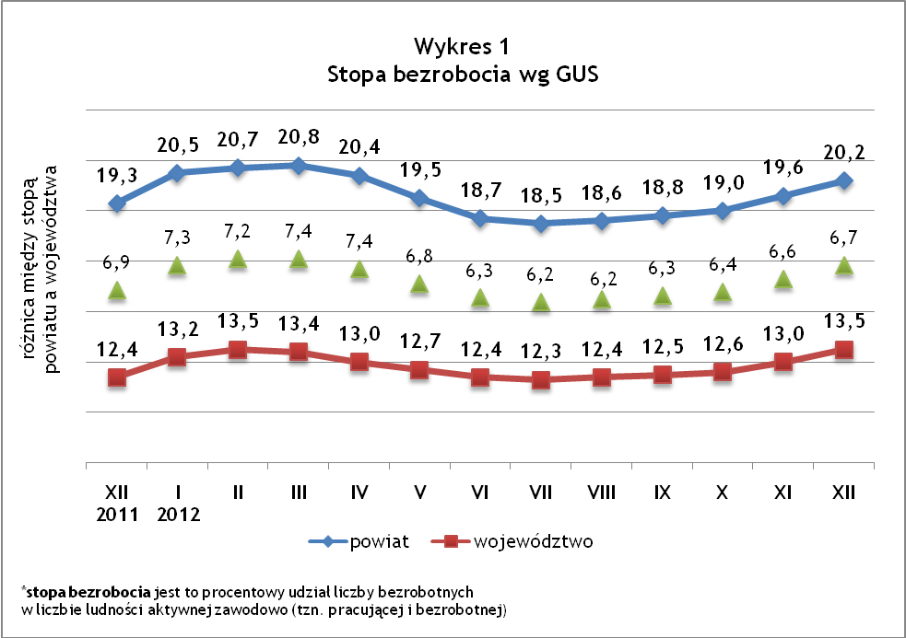
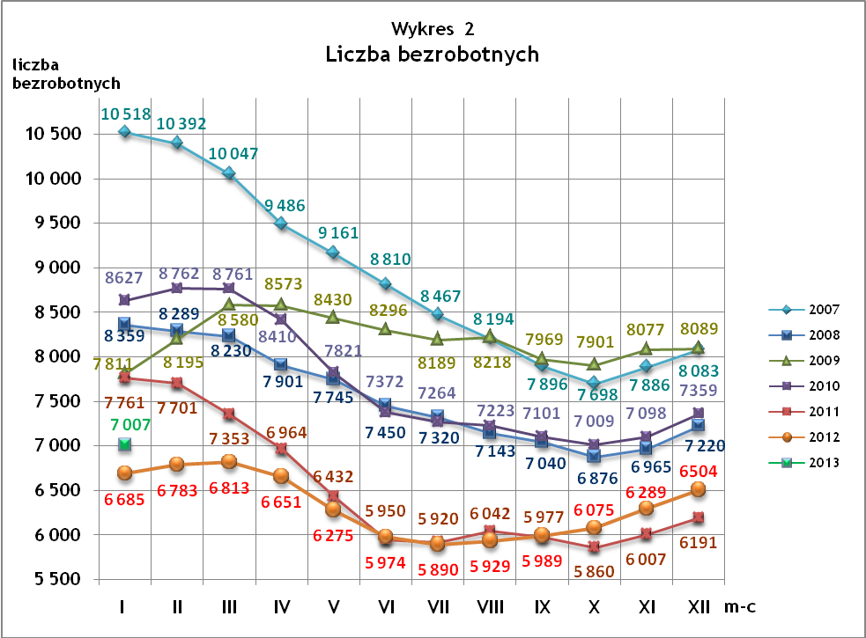
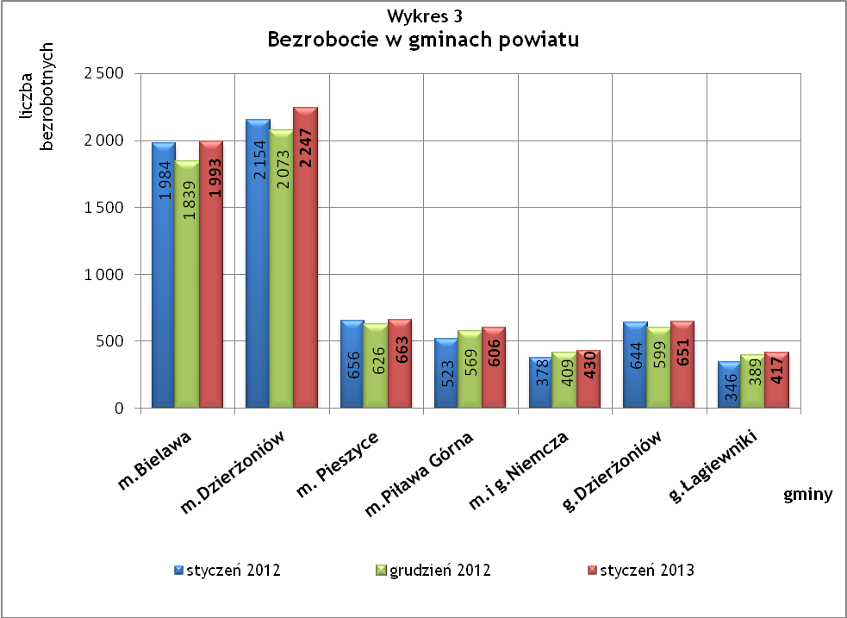

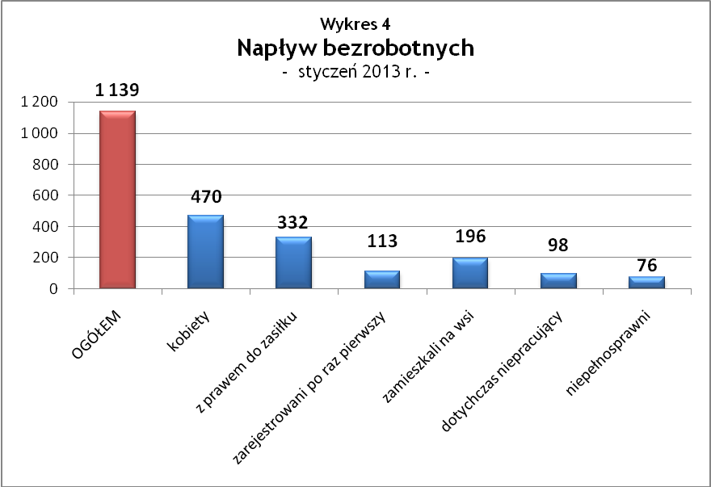

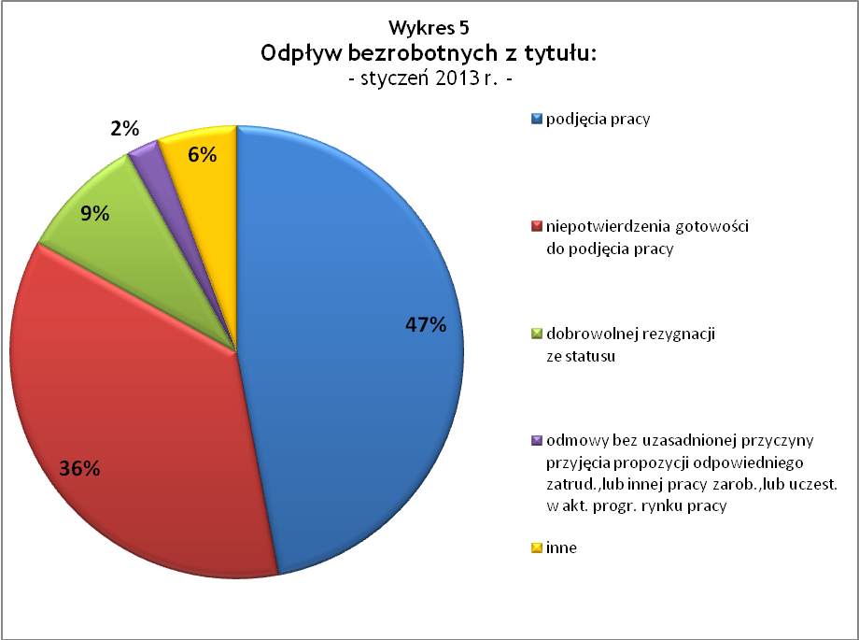

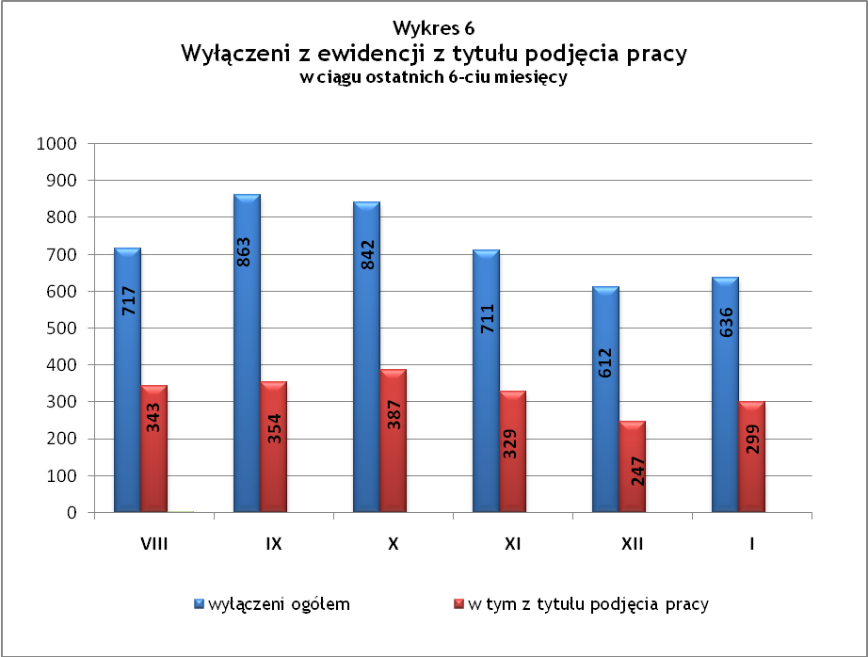

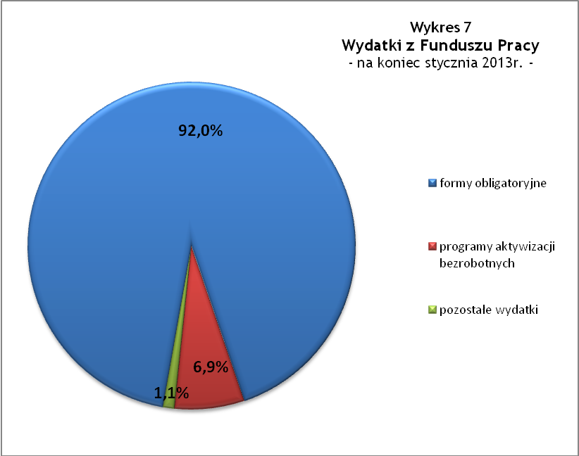

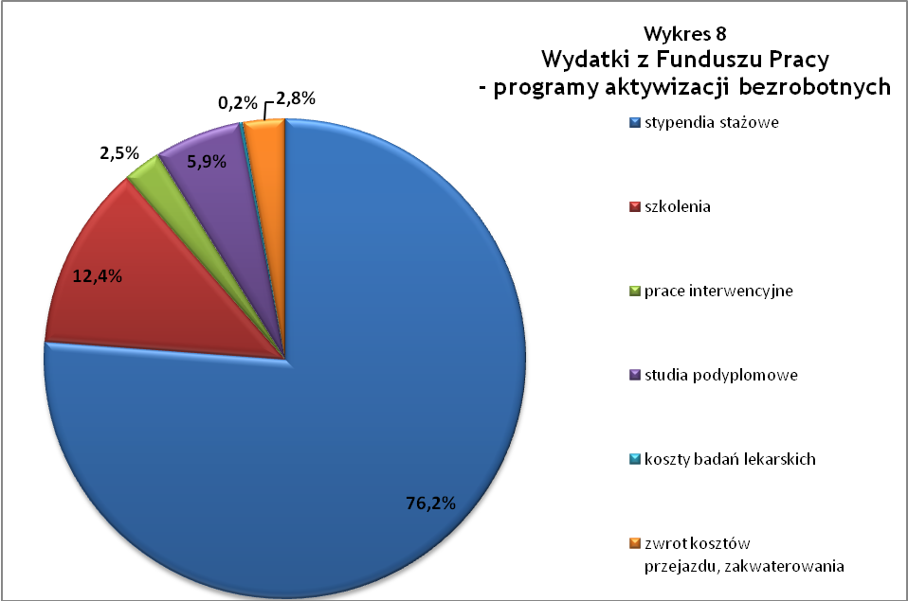

Tabela 1
Bezrobocie w gminach powiatu
GMINY |  | liczba zarejestrowanych bezrobotnych (ogółem i kobiety) |  |  | przyrost/spadek w stosunku do poprzedniego:
 |  |  |  |  | roku |  | miesiąca
 |  | I 2012 | XII 2012 | I 2013 | ogółem | % | ogółem | %
m Bielawa | o | 1 984 | 1 839 | 1 993 | 9 | 0,5 | 154 | 8,4
m Bielawa | k | 996 | 949 | 1008 | 12 | 1,2 | 59 | 6,2
m Dzierżoniów | o | 2 154 | 2 073 | 2 247 | 93 | 4,3 | 174 | 8,4
m Dzierżoniów | k | 1 103 | 1 032 | 1 098 | -5 | -0,5 | 66 | 6,4
m Pieszyce | o | 656 | 626 | 663 | 7 | 1,1 | 37 | 5,9
m Pieszyce | k | 323 | 299 | 304 | -19 | -5,9 | 5 | 1,7
m Piława Górna | o | 523 | 569 | 606 | 83 | 15,9 | 37 | 6,5
m Piława Górna | k | 246 | 258 | 264 | 18 | 7,3 | 6 | 2,3
m i g Niemcza | o | 378 | 409 | 430 | 52 | 13,8 | 21 | 5,1
m i g Niemcza | k | 184 | 189 | 194 | 10 | 5,4 | 5 | 2,6
g Dzierżoniów | o | 644 | 599 | 651 | 7 | 1,1 | 52 | 8,7
g Dzierżoniów | k | 316 | 279 | 301 | -15 | -4,7 | 22 | 7,9
g Łagiewniki | o | 346 | 389 | 417 | 71 | 20,5 | 28 | 7,2
g Łagiewniki | k | 181 | 193 | 198 | 17 | 9,4 | 5 | 2,6
POWIAT | o | 6 685 | 6 504 | 7 007 | 322 | 4,8 | 503 | 7,7
POWIAT | k | 3 349 | 3 199 | 3 367 | 18 | 0,5 | 168 | 5,3

Tabela 2
Zmiany poziomu bezrobocia
wyszczególnienie | liczba zarejestrowanych bezrobotnych |  |  | przyrost/spadek w stosunku do poprzedniego:
wyszczególnienie |  |  |  | roku |  | miesiąca
wyszczególnienie | I 2012 | XII 2012 | I 2013 | ogółem | % | ogółem | %
1. bezrobotni - ogółem | 6 685 | 6 504 | 7 007 | 322 | 4,8 | 503 | 7,7
w tym: kobiety | 3 349 | 3 199 | 3 367 | 18 | 0,5 | 168 | 5,3
mężczyźni | 3 336 | 3 305 | 3 640 | 304 | 9,1 | 335 | 10,1
z prawem do zasiłku | 1 753 | 1 803 | 1 923 | 170 | 9,7 | 120 | 6,7
bez prawa do zasiłku | 4 932 | 4 701 | 5 084 | 152 | 3,1 | 383 | 8,1
dotychczas niepracujący | 564 | 514 | 546 | -18 | -3,2 | 32 | 6,2
zamieszkali na wsi | 1 175 | 1 165 | 1 263 | 88 | 7,5 | 98 | 8,4
2. poszukujący pracy | 29 | 30 | 36 | 7 | 24,1 | 6 | 20,0

Tabela 3
Bezrobotni bez prawa do zasiłku
GMINY | liczba bezrobotnych |  |  | w tym bez prawa do zasiłku |  |  | % udział bezrobotnych bez prawa do zasiłku
GMINY | I 2012 | XII 2012 | I 2013 | I 2012 | XII 2012 | I 2013 | I 2012 | XII 2012 | I 2013
m Bielawa | 1 984 | 1 839 | 1 993 | 1 480 | 1 311 | 1 429 | 74,6% | 71,3% | 71,7%
m Dzierżoniów | 2 154 | 2 073 | 2 247 | 1 585 | 1 516 | 1 667 | 73,6% | 73,1% | 74,2%
m Pieszyce | 656 | 626 | 663 | 484 | 475 | 500 | 73,8% | 75,9% | 75,4%
m Piława Górna | 523 | 569 | 606 | 353 | 372 | 388 | 67,5% | 65,4% | 64,0%
m i g Niemcza | 378 | 409 | 430 | 274 | 300 | 322 | 72,5% | 73,3% | 74,9%
g Dzierżoniów | 644 | 599 | 651 | 505 | 490 | 475 | 78,4% | 81,8% | 73,0%
g Łagiewniki | 346 | 389 | 417 | 251 | 237 | 303 | 72,5% | 60,9% | 72,7%
POWIAT | 6 685 | 6 504 | 7 007 | 4 932 | 4 701 | 5 084 | 73,8% | 72,3% | 72,6%

Tabela 4
Struktura i bilans bezrobotnych w szczególnej sytuacji na rynku pracy
Bezrobotni będący w szczególnej sytuacji na rynku pracy |  | liczba zarejestrowanych bezrobotnych (ogółem i kobiet) |  |  |  | przyrost/ spadek w stosunku do poprzedniego
 |  | I 2012 | XII 2012 | I 2013 | % ogółu | roku | miesiąca
Liczba bezrobotnych | o | 6 685 | 6 504 | 7 007 | 100,0% | 322 | 503
w tym: | k | 3 349 | 3 199 | 3 367 | 48,1% | 18 | 168
do 25 roku życia | o | 1 041 | 968 | 1 044 | 14,9% | 3 | 76
do 25 roku życia | k | 624 | 548 | 570 | 8,1% | -54 | 22
którzy ukończyli szkołę wyższą, do 27 roku życia | o | 71 | 60 | 72 | 1,0% | 1 | 12
którzy ukończyli szkołę wyższą, do 27 roku życia | k | 46 | 51 | 58 | 0,8% | 12 | 7
długotrwale bezrobotni | o | 2 871 | 2 691 | 2 833 | 40,4% | -38 | 142
długotrwale bezrobotni | k | 1 569 | 1 478 | 1 553 | 22,2% | -16 | 75
kobiety, które nie podjęły zatrudnienia po urodzeniu dziecka | o/k | 452 | 458 | 483 | 6,9% | 31 | 25
powyżej 50 roku życia | o | 1 937 | 1 896 | 2 057 | 29,4% | 120 | 161
powyżej 50 roku życia | k | 682 | 693 | 726 | 10,4% | 44 | 33
bez kwalifikacji zawodowych | o | 2 446 | 2 229 | 2 425 | 34,6% | -21 | 196
bez kwalifikacji zawodowych | k | 1 380 | 1 217 | 1 313 | 18,7% | -67 | 96
bez doświadczenia zawodowego | o | 859 | 779 | 834 | 11,9% | -25 | 55
bez doświadczenia zawodowego | k | 545 | 475 | 506 | 7,2% | -39 | 31
bez wykształcenia średniego | o | 4 003 | 3 897 | 4 250 | 60,7% | 247 | 353
bez wykształcenia średniego | k | 1 643 | 1 578 | 1 656 | 23,6% | 13 | 78
samotnie wychowujący co najmniej jedno dziecko do 18 roku życia | o | 770 | 765 | 825 | 11,8% | 55 | 60
 | k | 658 | 651 | 689 | 9,8% | 31 | 38
którzy po odbyciu kary pozbawienia wolności nie podjęli zatrudnienia | o | 134 | 142 | 151 | 2,2% | 17 | 9
 | k | 13 | 12 | 16 | 0,2% | 3 | 4
niepełnosprawni | o | 656 | 624 | 654 | 9,3% | -2 | 30
niepełnosprawni | k | 312 | 277 | 288 | 4,1% | -24 | 11

Tabela 5
Napływ i odpływ bezrobotnych
wyszczególnienie | miesiąc sprawozdawczy |  |  | przyrost/spadek w stosunku do poprzedniego:
wyszczególnienie | 2012 | 2012 | 2013 | roku | miesiąca
wyszczególnienie | I | XII | I | roku | miesiąca
1. napływ bezrobotnych - ogółem | 1077 | 827 | 1139 | 62 | 312
w tym:
- kobiety | 472 | 322 | 470 | -2 | 148
- mężczyźni | 605 | 505 | 669 | 64 | 164
- z prawem do zasiłku | 308 | 287 | 332 | 24 | 45
- bez prawa do zasiłku | 769 | 540 | 807 | 38 | 267
- poprzednio pracujący | 989 | 766 | 1041 | 52 | 275
- dotychczas niepracujący | 88 | 61 | 98 | 10 | 37
- niepełnosprawni | 89 | 65 | 76 | -13 | 11
- zamieszkali na wsi | 212 | 148 | 196 | -16 | 48
- zarejestrowani po raz pierwszy | 129 | 92 | 113 | -16 | 21
2. odpływ bezrobotnych - ogółem | 583 | 612 | 636 | 53 | 24
w tym:
- kobiety | 307 | 323 | 302 | -5 | -21
- mężczyźni | 276 | 289 | 334 | 58 | 45
w tym m.in. z tytułu:
- podjęcia pracy | 306 | 247 | 299 | -7 | 52
- niepotwierdzenia gotowości do pracy | 183 | 264 | 229 | 46 | -35
- dobrowolnej rezygnacji ze statusu | 49 | 44 | 57 | 8 | 13

Tabela 6
Liczba niepełnosprawnych bezrobotnych i poszukujących pracy zarejestrowanych w 2013 r.
miesiąc | bezrobotni |  |  | poszukujący pracy
miesiąc | ogółem | w tym niepełnosprawni | % | ogółem | w tym niepełnosprawni niepozostający w zatrudnieniu | %
styczeń | 7 007 | 654 | 9,33% | 36 | 19 | 52,78%

dotyczy osób bezrobotnych

